南阳市中心城区规划道路拟命名方案
道路编号 | 拟命名名称 | 规划宽度 | 规划长度 | 曾用名 | 备 注
1 | 1.通诚路  2.通锦路 | 40 | 1900 |  | 1.意为“诚意满满”。  2.意为“通往锦绣前程的道路”。
2 | 1.清晖巷  2.凤集巷 | 10 | 2800 |  | 1.寓意干净整洁有光泽。  2.钟灵毓秀出梓玉,鸾翔凤集萌新福。释义：意思是凝聚了天地间的灵气，孕育着优秀的人物。
3 | 1.新兴街  2.桃蹊街 | 20 | 500 |  | 1.寓意充满活力和希望的新时代。  2.唐·刘禹锡《蹋歌词》:“桃蹊柳陌好经过，镫下妆成月下歌。”意思指春景艳丽的地方。
4 | 1.清润街  2.柳陌街 | 20 | 500 |  | 1.寓意清凉湿润。  2.唐·刘禹锡《蹋歌词》:“桃蹊柳陌好经过，镫下妆成月下歌。”意思指春景艳丽的地方。
5 | 1.清泰街  2.云兴街 | 20 | 600 |  | 1.寓意纯洁祥瑞。  2.南朝宋·刘义庆《世说新语·言语》：“千岩竞秀，万壑争流。草木蒙笼其上，若云兴霞蔚。”喻景物绚丽多彩。
6 | 1.清澄巷  2.霞蔚巷 | 10 | 600 |  | 1.寓意清明澄澈。  2.南朝宋·刘义庆《世说新语·言语》：“千岩竞秀，万壑争流。草木蒙笼其上，若云兴霞蔚。”喻景物绚丽多彩。
7 | 1.国强巷  2.云合巷 | 10 | 600 |  | 1.国家富强，宏图大志。  2.云合景从，形容人才聚集、气象瑰丽的景象或局面。
8 | 1.国兴街  2.景从街 | 20 | 600 |  | 1.寓意国家振兴。  2.云合景从，形容人才聚集、气象瑰丽的景象或局面。
9 | 1.溢彩街  2.钟灵街 | 20 | 600 |  | 1.寓意出类拔萃，美丽不凡。  2.钟灵毓秀出梓玉,鸾翔凤集萌新福。释义：意思是凝聚了天地间的灵气，孕育着优秀的人物。指山川秀美，人才辈出。
10 | 1.清源街  2.毓秀街 | 20 | 600 |  | 1.寓意充满活力。  2.钟灵毓秀出梓玉,鸾翔凤集萌新福。释义：意思是凝聚了天地间的灵气，孕育着优秀的人物。指山川秀美，人才辈出。
11 | 1.环博大街  2.鸾翔大街 | 20 | 2100 |  | 1.寓意拼搏进取，心胸宽广。  2.钟灵毓秀出梓玉,鸾翔凤集萌新福。释义：意思是凝聚了天地间的灵气，孕育着优秀的人物。指山川秀美，人才辈出。
12 | 1.丽康街  2.乐都街 | 20 | 900 |  | 取张衡 《南都赋》"於显乐都，既丽且康！"壮丽而又安康，之意。
13 | 1.明睿路  2.通明路 | 40 | 2100 |  | 通达明智，之意。
14 | 1.明志街  2.志明街 | 20 | 430 |  | 取诸葛亮《诫子书》夫君子之行，静以修身，俭以养德。非淡泊无以明志，非宁静无以致远。
15 | 1.宁远街  2.清韵街 | 15 | 330 |  | 1.取诸葛亮《诫子书》夫君子之行，静以修身，俭以养德。非淡泊无以明志，非宁静无以致远。  2.取前蜀·韦庄《李氏小池亭》诗:"家藏何所宝，清韵满琅函。意为清雅和谐的声音或韵味。
16 | 1.汉江街  2.未央街 | 20 | 1000 | 汉江路 | 1.该路名使用时间较长，拟保留。汉江，又称汉水、汉江河，为长江最大的一条支流。  2.取“长乐未央”，长久欢乐，永不结束之意。
17 | 1.长乐巷  2.永乐巷 | 15 | 720 |  | 1.取“长乐未央”，长久欢乐，永不结束之意。  2.取吉言良语“永远快乐”之意。
18 | 1.碧溪街  2.安澜街 | 20 | 530 |  | 1.该路邻梅溪河，取前蜀韦庄《鄠杜旧居》“一径寻村渡碧溪，稻花香宅水千畦。”  2.安澜，水波平静，比喻天下太平。
19 | 1.三顾街  2.智圣街 | 20 | 1000 | 三顾街 | 1.汉画馆门前道路，南侧为卧龙岗西南门，取三国历史典故“三顾茅庐”为三顾街。  2.指诸葛亮，与武侯路、卧龙路、躬耕路形成景区道路体系。
20 | 1.桃园街  2.张庄街 | 60/25 | 700 | 张庄路 | 1.该路位于卧龙岗东侧张庄居民点，取三国历史典故“桃园三结义”为桃园街。  2.道路位于张庄居民点。
21 | 1.结义街  2.群英街 | 20 | 860 | 化纤路、三顾街 | 1.该路位于卧龙岗东侧张庄居民点，取三国历史典故“桃园三结义”为结义街。  2.取群英荟萃之意。
22 | 1.农苑巷  2.友邻巷 | 10 | 650 | 港岛路 | 1.该路位于南阳农业职业学院东校区南侧，河边曾绿草茵茵宛如花园。  2.意为邻里和睦。
23 | 1.龙潭路  2.黄龙潭路 | 40/20 | 3100 |  | 该路位于坡桥村，村西北三里河有黄龙潭。
24 | 1.岗王庄路  2.通岗路 | 30 | 1300 | 岗王庄路 | 贯通岗王庄村内的一条主干道。
25 | 1.梨园街  2.桃李街 | 20 | 580 | 梨园路 | 1.取与戏曲梨园相关之意。  2.取“桃李不言，下自成溪”之意。
26 | 1.鼎新路  2.宁源路 | 40 | 800 |  | 1.意为革旧立新。  2.有宁静致远的谐音又有宁静的水源之意。
27 | 1.安康街  2.体育馆街 | 20 | 1300 |  | 1.位于体育馆附近，意为平安健康。  2.以附近主要建筑物体育馆命名。
28 | 1.学府街  2.求知街 | 20 | 1300 |  | 位于第五完全学校附近。
29 | 1.达士巷  2.志廓巷 | 10 | 1800 |  | 1.位于达士营村内的一条道路。  2.取“达士志寥廓，所在能记机”志廓之意。
30 | 1.锦绣路  2.翰林路 | 24 | 4000 |  | 1.道路两边锦花绣草，十分美丽。  2. 翰林与达士近义，有山河秀丽，草木幽深之意。
31 | 1.三贤街  2.厚朴路 | 20 | 1800 |  | 1.以南阳境内方城县的三贤山起名。  2.天行健，君子以自强不息；地势坤，君子以厚德载物。
32 | 1.大乘山路  2.同心路 | 36 | 2400 |  | 1.以南阳境内方城县大乘山命名。  2.邻里同心.共同致富
33 | 1.黄石山路  2.和睦路 | 36 | 3200 |  | 1.以南阳境内黄石山命名。  2.相处融洽友好
34 | 1.莺歌大街  2.宁静路 | 36 | 1100 |  | 1.英庄原名莺庄故名相对命名道路。  2.清静寡欲,不慕荣利。
35 | 1.燕舞大街  2.梧桐路 | 36 | 1200 |  | 1.相对命名道路。  2.来源于常见的行道树梧桐树，很富有生活气息。
36 | 1.惠风大街  2.珍珠路 | 36 | 1300 |  | 1.相对命名道路。  2.距白河较近名字让人想到闪亮的珍珠，很有海滨城市的感觉。
37 | 1.和畅大街  2.芳草路 | 36 | 1100 |  | 1.相对命名道路。  2.让人想到青青的草和清新的气息。
38 | 1.子房山大街  2.碧云大街 | 25 | 1300 |  | 1.以南阳境内方城县子房山命名。  2.名字很雅致，让人想到蓝天白云的美景。
39 | 1.澧水路  2.梨花路 | 36 | 4000 |  | 1.以南阳境内方城县澧水命名。  2.宣传方城黄金梨。
40 | 1.义渡路  2.百川路 | 36 | 1700 |  | 1.曾有人溺水被救广散钱财助人渡河故名。  2.一高附近，寓学子像大海能容纳无数江河一样的宽广胸襟，以容纳和融合来形成超常大气。
41 | 1.民康路  2.蓼玉山大街 | 36 | 950 |  | 1.以南阳境内唐河县蓼玉山命名。  2.距市专医院新院区较近。取健康安民之寓意
42 | 1.法山街  2.繁锦街 | 20 | 850 |  | 1.以南阳境内唐河县法山命名。  2.繁花似锦。
43 | 1.宛美路  2.百花路 | 30 | 2000 |  | 1.寓意南阳美好。  2.意指南阳月季大观园百花开放。
44 | 1.大曼山路  2.丰登路 | 36 | 720 |  | 1.以南阳境内大曼山命名。  2.硕果累累之意。
45 | 1.棘阳路  2.苍翠路 | 36 | 1500 |  | 1.新野古称棘阳以此命名。  2.鸟语花香.生态宜居。
46 | 1.珍珠河路  2.飞腾路 | 35 | 2300 |  | 1.以南阳境内社旗珍珠河命名。  2.高铁片区事业飞腾。
47 | 1.淇河路  2.知春路 | 35 | 2000 |  | 1.以南阳境内淅川淇河命名。  2.意指春天早知.形容高铁片区各行各业高瞻远瞩，未雨绸缪，运筹帷幄，决胜千里。
48 | 1.松林路  2.安众路 | 36 | 2300 | A6路 | 1.坚强不屈傲骨峥嵘.年富力强朝气蓬勃之意。  2.该地区曾有众安古城现有大众皆安之意。
49 | 1.吾离路  2.竞秀路 | 36 | 1800 |  | 1.邓国侯吾离陵.位于邓州。  2.高铁片区人才济济，各有所长，才智卓越。
50 | 1.百宁巷  2.如意巷 | 20 | 1600 | A12路 | - 曾有古县百宁现有百姓安宁之意。  2.寓意事事顺心，万事如意。
51 | 1.久安大街  2.问鼎大街 | 20 | 1600 | A13路 | 1.“建久安之势，成长治之业”寓意祖国长治久安。  2.与鼎元路向呼应有问鼎中原之意。
52 | 1.长治路  2.五隆路 | 36 | 2500 |  | 1.“建久安之势，成长治之业”寓意祖国长治久安。  2.有南阳市五个隆起之意。
53 | 1.馨悦街  2.展望街 | 20 | 890 | B8路 | 1.位于幸福路东南侧，馨香喜悦之意，与幸福路呼应。  2.展望未来之意。
54 | 1.西桐路  2.宛祥路 | 36 | 500 |  | 1.道路位于白桐干渠西侧，以此而命名。  2.宛城祥和的美好寓意。
55 | 1.清渠大街  2.泌阳河路 | 36 | 760 | A1路 | 1.“清渠州外月，黄叶庙前霜”因道路南端交汇与于二渠，清澈渠水向南而下，以清渠命名。  2.以南阳境内泌阳河命名。
56 | 1.春蚕巷  2.三浃河巷 | 20 | 400 | A2路 | 1.“春蚕到死丝方尽，蜡炬成灰泪始干”因道路位于第六完全小学西南侧，为赞美教育者的伟大情怀，以春蚕命名。  2.以南阳境内三浃河命名。
57 | 1.未来大道  2.汉旗大道 | 60 | 7000 |  | 1.是产业园联通国道与兰南高速的出入口，寓意蓬勃发展，开创未来。  2.从汉冢到社旗之意故名。
58 | 1.梧桐路  2.绿水路 | 36 | 2000 |  | 1.“种下梧桐树，引得金凤来”寓意中欧产业园蓬勃发展。  2.在中欧产业园区设立习总书记既要金山银山就是绿水青山发展理念。
59 | 1.融汇路  2.清风路 | 36 | 1400 |  | 1.道路位于二渠以东，随二渠向南延伸，取“融汇”有江河入海与国际接轨之意。  2.有风清气正的营商环境寓意。
60 | 1.金凤大道  2.金山大道 | 50 | 4000 |  | 1.“种下梧桐树，引得金凤来”寓意中欧产业园蓬勃发展。  2.以南阳境内曾名动全网有人淘金的山命名祝愿中欧产业园蓬勃发展。
61 | 1.开创大街  2.向家庙大街 | 36 | 3300 |  | 1.此条道路是中欧产业园联通高速与国道的出口，寓意开创未来，欣欣向荣。  2.以周边古迹向家庙命名。
62 | 1.青山路  2.洗马桥路 | 36 | 2600 |  | 1.在中欧产业园区设立习总书记既要金山银山就是绿水青山发展理念。  2.以南阳境内汉冢乡遗迹洗马桥命名。
63 | 1.光阴街  2.芒山街 | 15 | 720 |  | 1.取自“一寸光阴一寸金”，道路位于南阳理工学院北教学区西侧，寓意珍惜时光，勤奋学习。  2.河南名山芒山对应周围大山路段。
64 | 1.华西街  2.枣林街 | 15 | 850 |  | 1.民间曾使用过“华山路西巷”名称，根据道路命名原则规范为“华西街”。  2.东端与南阳老街枣林街临近，故名。
65 | 1.民安街  2.进取街 | 20 | 470 |  | - 道路位于住宅区中，取国泰民安之意。  2.拼搏进取之意
66 | 1.安泰街  2.兴宛街 | 20 | 550 |  | 1.道路位于住宅区中，取国泰民安之意。  2.兴隆宛城之意。
67 | 1.秀水街  2.涌泉街 | 20 | 1200 |  | 1.道路直通白河南岸直观秀丽水景，以此命名。2.以此地曾有温泉涌出命名。
68 | 1.玲慧街  2.石榴河街 | 20 | 1600 |  | 1.道路直通南阳理工学院西侧，寓意学子聪玲智慧。  2.以南阳境内十里河原名石榴河命名
69 | 1.隐仙街  2.舂陵街 | 20 | 2500 |  | 1.道路南端通往宛城区溧河街道居民点“神仙洞”，传说武当山道士张三丰曾栖身与村旁树洞中修炼，以此而命名。  2.以刘秀祖望地命名。
70 | 1.泥河街  2.泗水街 | 20 | 1100 |  | 1.以曾在此地附近流过的南阳老河流“泥河”命名。  2.以南阳境内石桥泗水河命名。
71 | 1.灵秀街  2.麦河街 | 20 | 1300 |  | 1.清秀美好，灵活美丽之意。  2.以南阳境内石桥麦河命名。
72 | 1.鹿鸣街  2.蔓荆山街 | 20 | 4000 |  | 1.自得其乐，无拘无束之意；另南召有鹿鸣山。  2.以南阳境内新野县蔓荆山命名。
73 | 1.政德街  2.洱河西街 | 20 | 1000 |  | 1.以政为德之意。  2.以南阳境内石桥洱河命名相互对应。
74 | 1.致远街  2.洱河东街 | 20 | 1500 |  | 1.非宁静无以致远。  2.以南阳境内石桥洱河命名相互对应。
75 | 1.惠民街  2.凤凰山街 | 20 | 1200 |  | 1.利民便民之意。  2.以南阳境内新野县凤凰山命名。
76 | 1.龙山街  2.红叶河街 | 16 | 2300 |  | 1.龙山岗遗址，位于淅川县滔河乡。  2.以南阳境内红叶河命名。
77 | 1.宛珠街  2.严陵河街 | 20 | 2500 |  | 1.宛地的珍珠。《史记·李斯列传》“宛珠之簪，傅刺玑之珥”。  2.以南阳境内严陵河命名。
78 | 1.丹朱路  2.志勤路 | 40 | 1600 |  | 1.吉祥如意，顺风顺水之意。  2.功崇惟志，业广惟勤之意。
79 | 1.汉华街  2.松河街 | 20 | 4500 |  | 1.有光彩的美丽。  2.以南阳境内南召县松河命名
80 | 1.见贤大街  2.空山河大街 | 20 | 2300 |  | 1.见贤思齐之意。  2.以南阳境内南召县空山河命名。
81 | 1.明威街  2.铁河街 | 15 | 1600 |  | 1.公生明，廉生威。  2.以南阳境内南召县铁河命名。
82 | 宏源大道 | 60 | 3000 |  | 宏达开源的美好寓意以南阳境内镇平县严陵河命名。
83 | 1.半夏路  2.金灯河路 | 40 | 1600 |  | 1.八大宛药之一。  2.以南阳境内镇平县金灯河命名。
84 | 1.钟离街  2.鲁桑园街 | 24 | 680 |  | 1.古地名，故治在今唐河县古城乡。  2.汉口以南阳境内汉冢古鲁桑园遗迹命名。
85 | 1.向城街  2.对紫山街 | 15 | 550 |  | 1.古地名，故治在今南召县皇路店镇。  2.以南阳境内对紫山命名。
86 | 1.长秋路  2.赣水路 | 36 | 470 |  | 1.千年古村。故治在今唐河县上屯镇长秋村。  2.以南阳境内汉冢乡赣水河命名。
87 | 1.霜钟路  2.严陵河路 | 40 | 1800 |  | 1.引用南阳八境“丰山霜钟”。  2.以南阳境内镇平县严陵河命名。
88 | 1.隽永大街  2.张风垭大街 | 36 | 1700 |  | 1.形容意味深长，引人入胜。  2.以南阳境内南召县风景张风垭命名。
89 | 1.辛夷街  2.黄鸭河街 | 20 | 650 |  | 1.八大宛药之一。  2.以南阳境内南召县黄鸭河命名。
90 | 1.杜仲街  2.回龙沟街 | 20 | 750 |  | 1.八大宛药之一。  2.以南阳境内南召县回龙沟命名。

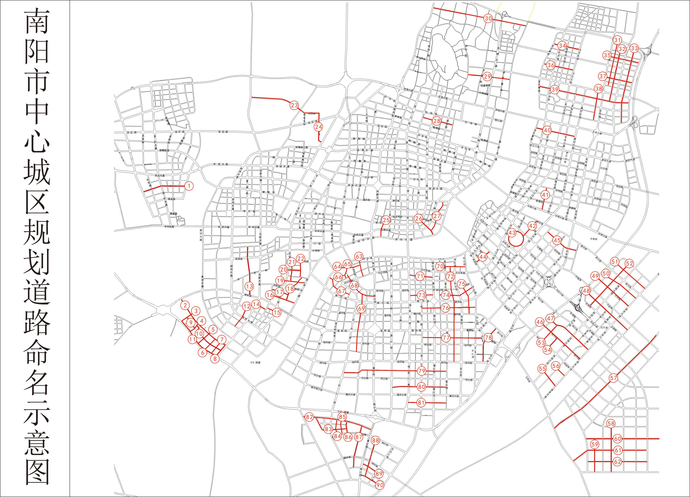
南阳市跨白河大桥拟命名方案

序号 | 位置 | 拟命名 | 备注
1 | 山河大道过河大桥 | 山河大桥
2 | 医圣祠路过河大桥 | 医圣大桥
3 | 工业路过河大桥 | 智圣大桥
4 | 涧河大道过河大桥 | 涧河大桥
5 | 龙安大道过河大桥 | 龙安大桥 | 清河路与龙安路

南阳市中心城区立交桥拟命名方案
序号 | 位置 | 拟命名 | 备注
1 | 仲景大道京宛大道立交 | 京宛立交桥
2 | 仲景大道光武大道立交 | 中心立交桥
3 | 仲景大道雪枫路立交 | 雪枫立交桥
4 | 仲景大道沪陕高速立交 | 翟庄立交桥
5 | 光武大道东环路立交 | 姜营立交桥
6 | 光武大道西外环路立交 | 王村立交桥
7 | 光武大道二广高速立交 | 遮山立交桥
8 | 仲景大道南环路立交（预留） | 南环立交桥








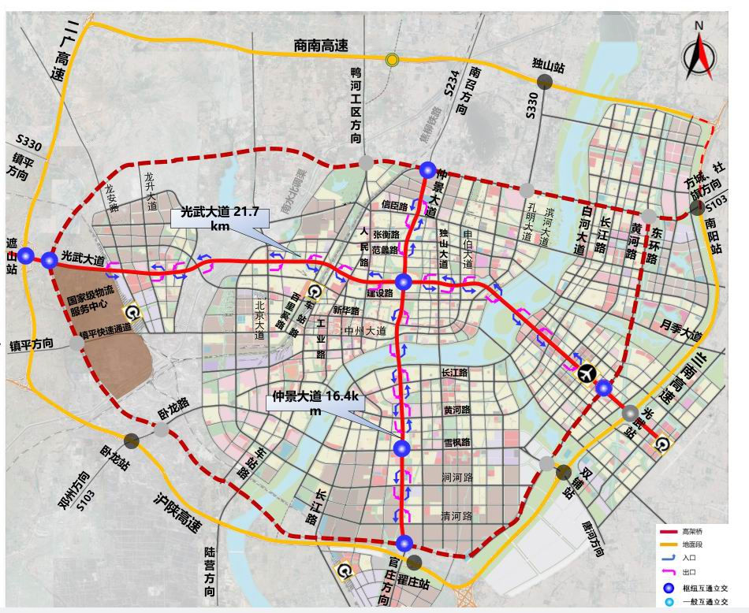
拟
命
名
立交桥示
意
图
12个新增高速出入口拟命名方案
（后附示意图）
规划序号 | 拟命名 | 位 置
规划1 | 田岗站 | 连接G312国道与南邓高速
规划2 | 中州站 | 连接镇平快速通道/中州大道与二广高速
规划3 | 综保区站 | 连接规划S330与二广高速
规划4 | 龙安站 | 连接龙安大道与二广高速
规划5 | 孙庄站 | 连接北京大道与商南高速
规划6 | 麒麟站 | 连接鸭河快速通道与高南高速
规划7 | 仲景站 | 连接仲景大道与商南高速
规划8 | 国医学院站 | 连接长江大道与商南高速
规划9 | 隐山站 | 连接S330省道与商南高速
规划10 | 信臣站 | 连接信臣路与兰南高速
规划11 | 月季园站 | 连接月季大道与兰南高速
规划12 | 二十里屯站 | 连接白河大道与沪陕高速

